|  |  |
| --- | --- |
| Caso de teste | Logar sem usuário |
| Resposta | A pagina da um aviso de obrigatoriedade |
| Resultado | Sucesso |



|  |  |
| --- | --- |
| Caso de teste | Logar sem senha |
| Resposta | A página dá um aviso de obrigatoriedade |
| Resultado | Sucesso |

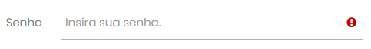

|  |  |
| --- | --- |
| Caso de teste | Verificação de usuário |
| Resposta | Não há nenhuma restrição ou confirmação |
| Resultado | Falha |

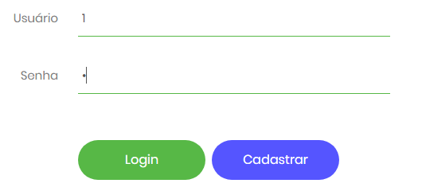

|  |  |
| --- | --- |
| Caso de teste | Login |
| Resposta | Faz o login corretamente e segue para consultas |
| Resultado | Sucesso |

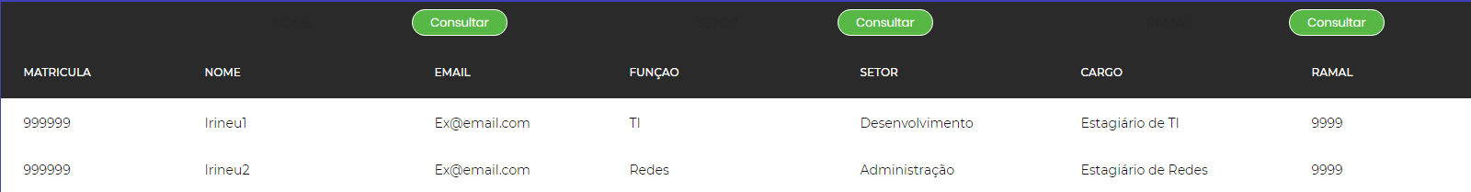

|  |  |
| --- | --- |
| Caso de teste | Funcionalidade do botão “consulta” |
| Resposta | Nada acontece |
| Resultado | Falha |



|  |  |
| --- | --- |
| Caso de teste | Funcionalidade do botão Filtrar |
| Resposta | Abre uma caixa de diálogo ao lado de “Consultar” |
| Resultado | Sucesso |



|  |  |
| --- | --- |
| Caso de teste | Funcionalidade do botão “consulta” com a caixa de dialogo |
| Resposta | A caixa de diálogo some e nada acontece |
| Resultado | falha |



|  |  |
| --- | --- |
| Caso de teste | Funcionalidade do botão Home na página de consultas |
| Resposta | Nada acontece |
| Resultado | Falha |



|  |  |
| --- | --- |
| Caso de teste | Funcionalidade do botão “logout” |
| Resposta | Volta para página de login |
| Resultado | Sucesso |



~

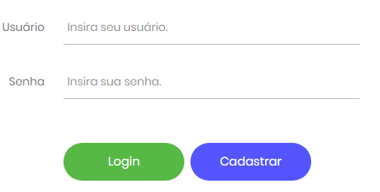

|  |  |
| --- | --- |
| Caso de teste | Funcionalidade do botão Perfil |
| Resposta | Vai para página de cadastro |
| Resultado | Sucesso ¿ |



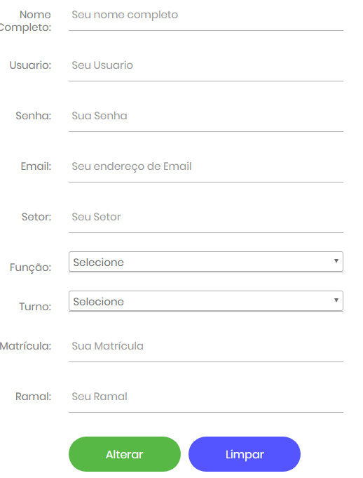

|  |  |
| --- | --- |
| Caso de teste | Fazer cadastro sem nome |
| Resposta | Não prossegue e dá um aviso de obrigatoriedade |
| Resultado | Sucesso |



|  |  |
| --- | --- |
| Caso de teste | Fazer cadastro sem usuário |
| Resposta | Não prossegue e dá um aviso de obrigatoriedade |
| Resultado | Sucesso |



|  |  |
| --- | --- |
| Caso de teste | Fazer cadastro sem senha |
| Resposta | Não prossegue e dá um aviso de obrigatoriedade |
| Resultado | Sucesso |

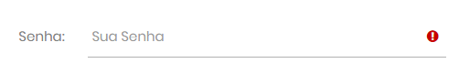

|  |  |
| --- | --- |
| Caso de teste | Fazer cadastro sem senha |
| Resposta | Não prossegue e dá um aviso de obrigatoriedade |
| Resultado | Sucesso |

|  |  |
| --- | --- |
| Caso de teste | Fazer cadastro sem email |
| Resposta | Não prossegue dá um aviso do formato permitido |
| Resultado | Sucesso |

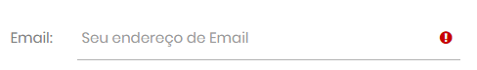

|  |  |
| --- | --- |
| Caso de teste | Fazer cadastro sem e-mail valido |
| Resposta | Dá um aviso com o formato requerido |
| Resultado | Sucesso |

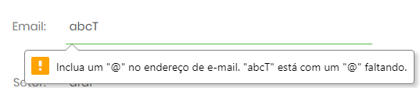

|  |  |
| --- | --- |
| Caso de teste | Fazer cadastro sem setor |
| Resposta | Não prossegue e dá um aviso de obrigatoriedade |
| Resultado | Sucesso |

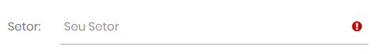

|  |  |
| --- | --- |
| Caso de teste | Fazer cadastro sem função |
| Resposta | Permite e prossegue para uma página inexistente |
| Resultado | Falha |



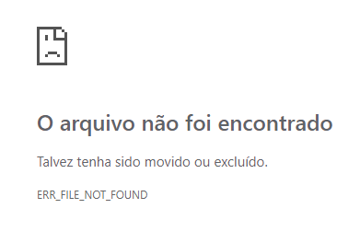

|  |  |
| --- | --- |
| Caso de teste | Fazer cadastro sem Turno |
| Resposta | Permite e prossegue para uma página inexistente |
| Resultado | Falha |





|  |  |
| --- | --- |
| Caso de teste | Fazer login sem matricula |
| Resposta | Não prossegue e dá um aviso de obrigatoriedade |
| Resultado | Sucesso |



|  |  |
| --- | --- |
| Caso de teste | Fazer login sem ramal |
| Resposta | Não prossegue e d um aviso de obrigatoriedade |
| Resultado | Sucesso |

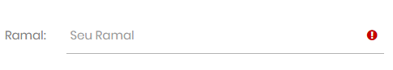

|  |  |
| --- | --- |
| Caso de teste | Validação do Ramal |
| Resposta | Não permite números maiores que 6 mas permite o uso de 1 a 6 até 6 dígitos |
| Resultado | Falha |

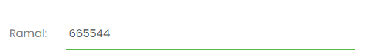

|  |  |
| --- | --- |
| Caso de teste | Funcionalidade do botão alterar |
| Resposta | Prossegue para uma página inexistente |
| Resultado | Falha |



|  |  |
| --- | --- |
| Caso de teste | Funcionalidade do botão limpar |
| Resposta | Limpa todos os campos. |
| Resultado | Sucesso |

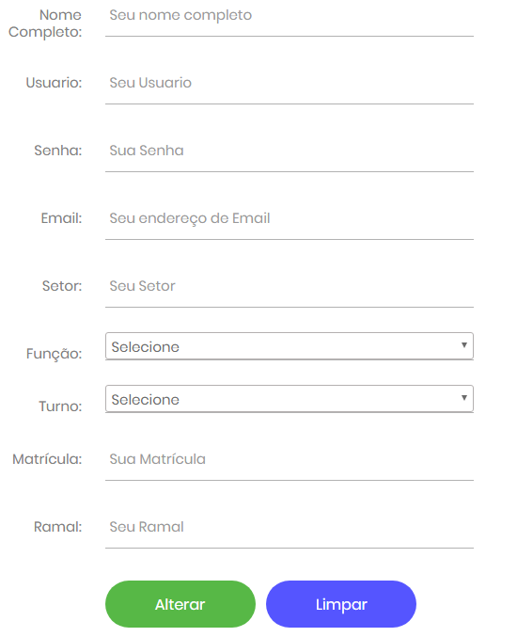

|  |  |
| --- | --- |
| Caso de teste | Funcionalidade do botão home na página de cadastro. |
| Resposta | Prossegue para a página de consulta |
| Resultado | Sucesso |

 

|  |  |
| --- | --- |
| Caso de teste | Funcionalidade do botão “logout” na página de cadastro |
| Resposta | Prossegue para a página de login |
| Resultado | Sucesso |



